Frameworks Tried
Comparative Analysis of Document Processing and OCR Frameworks for Tamil Document Extraction

Introduction
This document presents a structured comparative analysis of various document processing and Optical Character Recognition (OCR) frameworks tested on a Tamil-language historical magazine document (பொன்னி). The primary objective of this evaluation is to determine each framework’s effectiveness in extracting text and image content accurately from scanned and digital document files.
Framework Evaluation
S no. | Document Link | Framework | Results
1 | https://docs.google.com/document/d/1_FgGS6XrMeoFwdnXYTvQrYOFSAirt51E/edit?usp=drive_link&ouid=114701126526928748598&rtpof=true&sd=true | PyMuPDF | --- Page 12 ---  guilt  --- Page 13 ---  Match  --- Page 14 ---  ….  --- Page 30 ---  k  --- Page 33 ---  S R T C S  --- Page 34 ---  Scientific Method of History  --- Page 37 ---  Melodrama arce Comedy HalfTragedies Real Tragedies  --- Page 38 ---
2 | 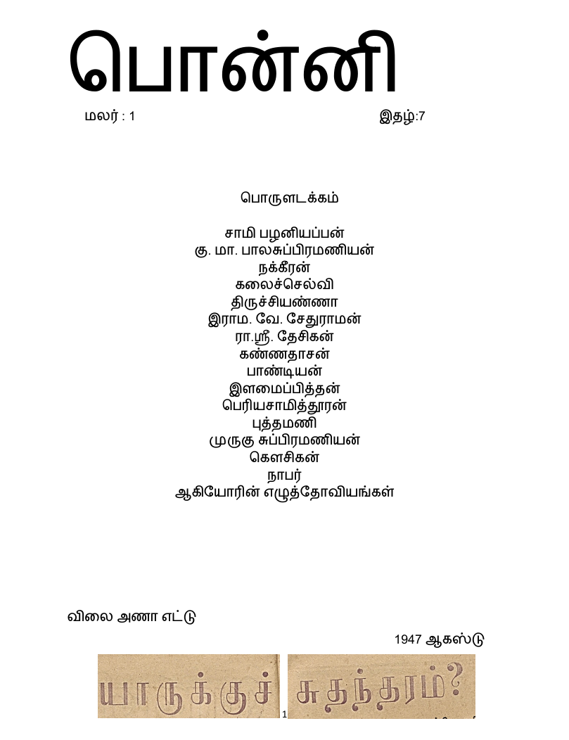 | Docx2txt | Working for text but not for images  பொன்னி  மலர்: 1 இதழ் :6  பொருளடக்கம்  நக்கீரன்  ஆ. மீனாட்சி  டி. கே. சீனிவாசன்  கலைஞன்  மு.கருணாநிதி  கா. அப்பாத்துரை  முடியரசன்  கோ. சங்கரன்  நாரா நாச்சியப்பன்  டி. வி. எஸ். வேலு  மாவண்ணா தேவராசன்  முருகு சுப்பிரமணியன்  மு.அண்ணாமலை  சுப. நாராயுணன்  தமிழ்வாணன்  ஆகியோரின் எழுத்தோவியங்கள்
3 | https://docs.google.com/document/d/1_FgGS6XrMeoFwdnXYTvQrYOFSAirt51E/edit?usp=drive_link&ouid=114701126526928748598&rtpof=true&sd=true | Docling | ## OLIT60T60f  ## 6:1 @99:7  ## OUITGL  . DT.LT6D6w6 山6600T @可TD. C. G可ID T.. C用乐 56006005T6 6山 的D DTuj G山T 6GGT乐T  ## 606 00 TLG  ## 1947  <!-- image -->
4 | https://docs.google.com/document/d/1_FgGS6XrMeoFwdnXYTvQrYOFSAirt51E/edit?usp=drive_link&ouid=114701126526928748598&rtpof=true&sd=true | PaddleOCR | Not suitable for docfile
5 |  | Tesseract | Working for text but not for image  பொன்னி  மலர்‌ : 1 இதம்‌:  பொருளடக்கம்‌  சாமி பழனியப்பன்‌  கு. மா. பாலசுப்பிரமணியன்‌  நக்கீரன்‌  கலைச்செல்வி  திருச்சியண்ணா  இராம. வே. சேதுராமன்‌  ரா.ஸ்ரீ. தேசிகன்‌  கண்ணதாசன்‌  பாண்டியன்‌  இளமைப்பித்தன்‌  பெரியசாமித்தூரன்‌  புத்தமணி  முருகு சுப்பிரமணியன்‌  கெளசிகன்‌  நாபர்‌  ஆகியோரின்‌ எழுத்தோவியங்கள்‌  விலை அணா எட்டு  1947 ஆகஸ்டு  FF
6 | https://docs.google.com/document/d/1_FgGS6XrMeoFwdnXYTvQrYOFSAirt51E/edit?usp=drive_link&ouid=114701126526928748598&rtpof=true&sd=true | DeepSeek | Taking Long time
7 | https://docs.google.com/document/d/1_FgGS6XrMeoFwdnXYTvQrYOFSAirt51E/edit?usp=drive_link&ouid=114701126526928748598&rtpof=true&sd=true | EasyOCR | Model has a known bug
8 | 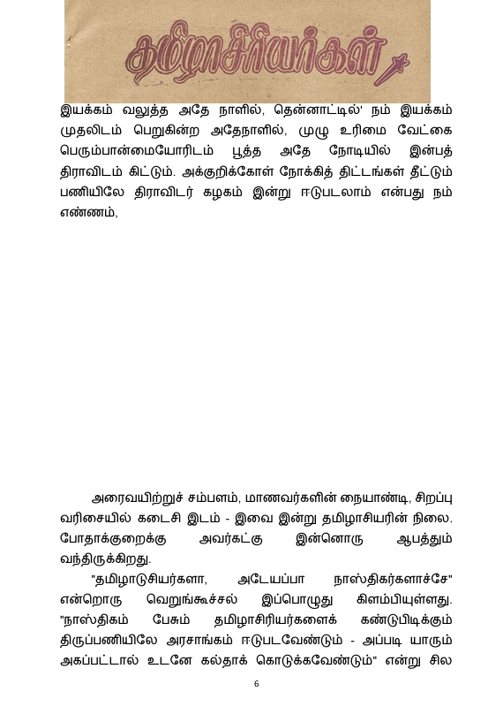 | OCR tamil | Ground Truth -  Output -  ['தமிராசியெர்கன்டி',  'இயக்கம்', 'வலுத்த', 'அதே', 'நாளில்,', "தென்னாட்டில்'", 'நம்', 'இயக்கம்', 'முதலிடம்', 'பெறுகின்ற', 'அதேநாளில்', 'முழு', '2.', 'ரிமை', 'வேட்', 'கை', 'பெரும்பான்மையோரிடம்', 'பூத்த', 'அதே', 'நோடியில்', 'இன்பத்', 'திராவிடம்', 'கிட்டும்', 'அக்குறிக்கோள்', 'நோக்கித்', 'திட்டங்கள்', 'தீட்டும்', 'பணியிலே', 'திராவிடர்', 'கழகம்', 'இன்று', 'ஈடுபடலாம்', 'என்பது', 'நம்', 'எண்ணம்',]
9 |  | RapidOCR - ONNXRuntime | 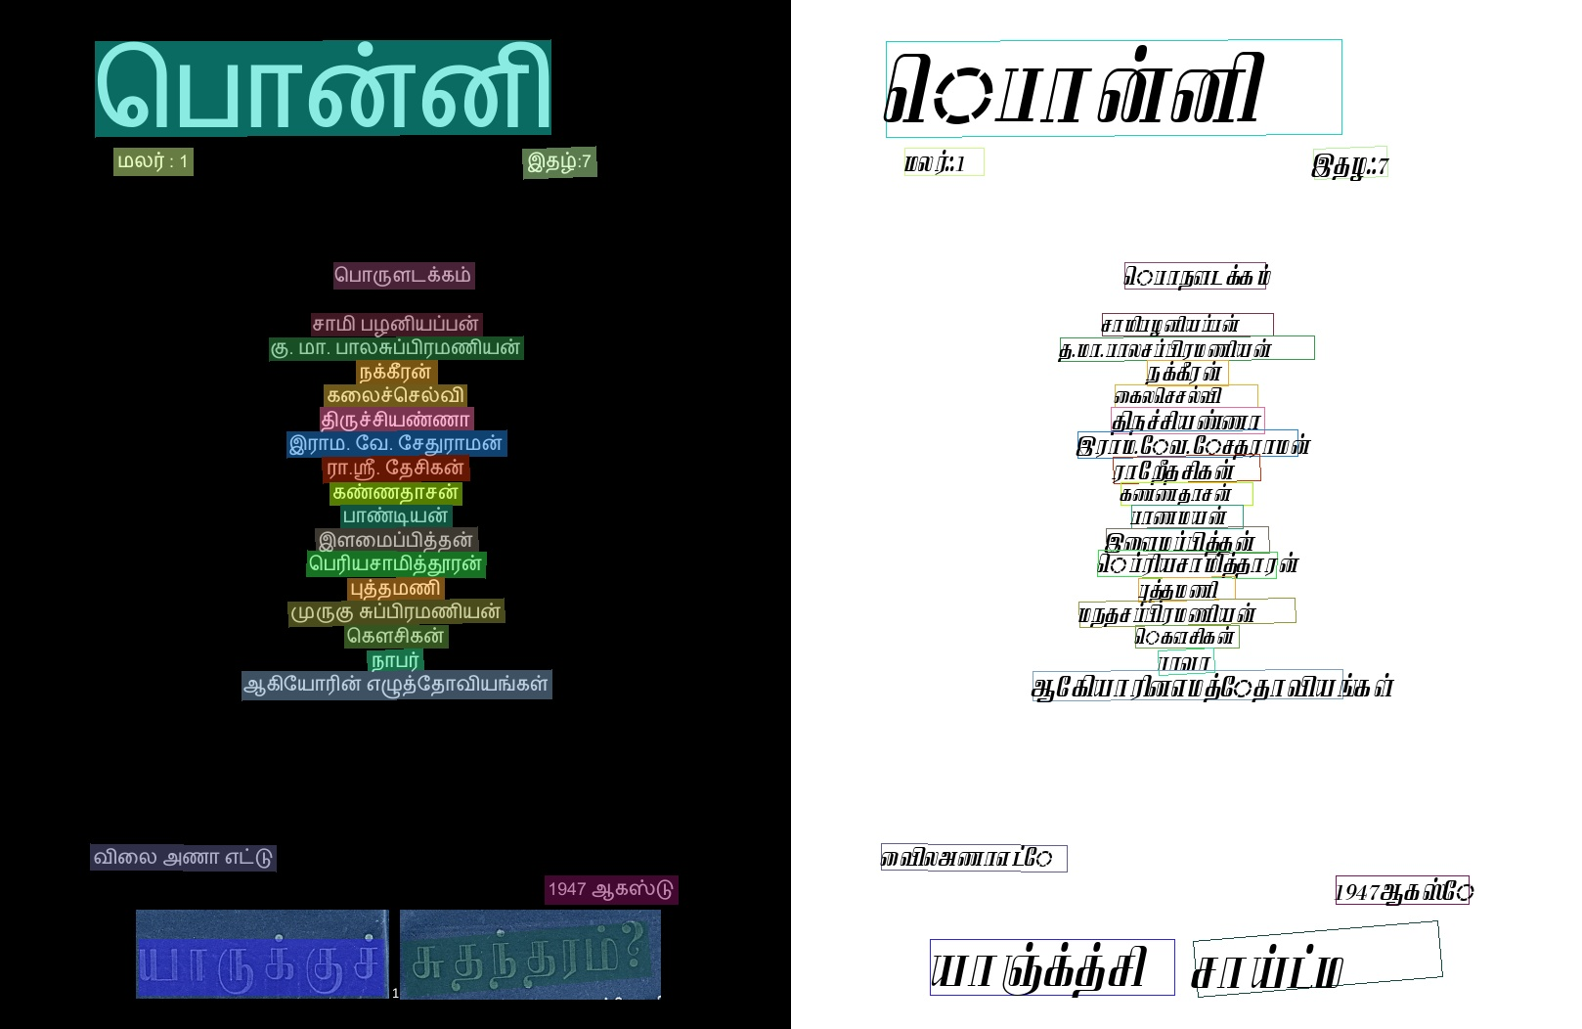
10 | 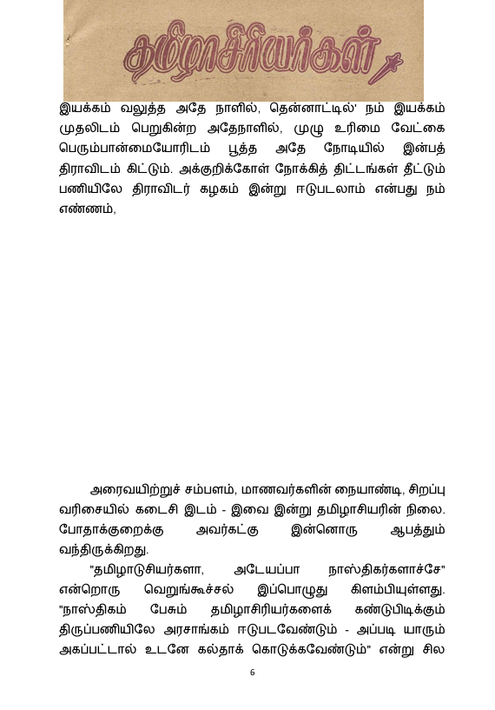 | RapidOCR -OpenVINO | 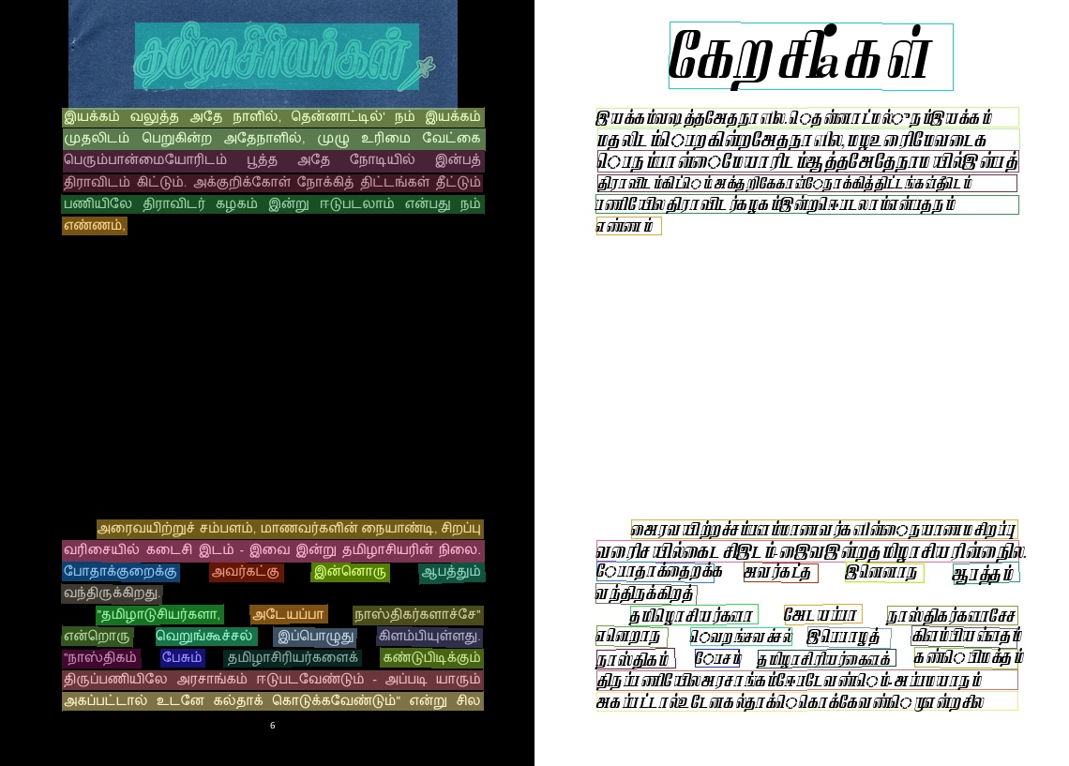
11 |  | PaddlePaddle
12 |  | Rapid - Torch | 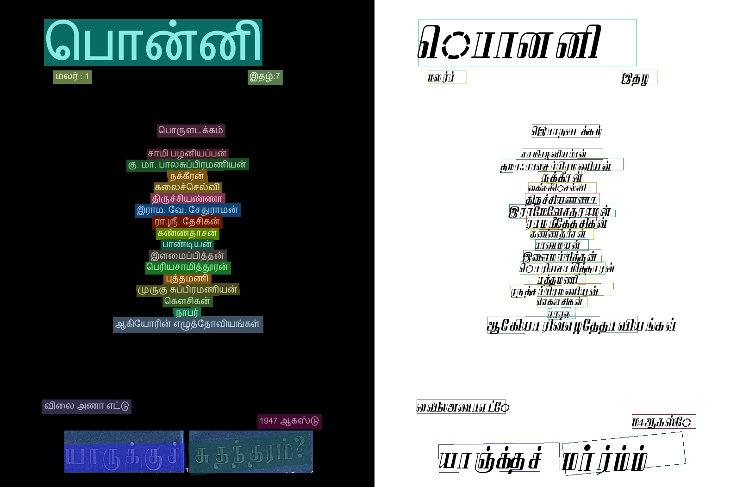
12 |  | OLM OCR | Working for text but not for image  இயக்கம் வழுத்த அடை நாளில், தேன்னாட்டில் நம் இயக்கம் முதலியம் பொருகின்ற அதேநாளில், முழு உரிமம் வெட்டுக் பொரும்பறையைப்பொரித்து புத்த அடை நோட்டியில் இனப்பத திராவிடம் கிட்டம். அக்குறிக்கோள் நோக்கித் திட்டைகள் தட்டும் பணியிலே திராவிடர் கழகம் இன்று ரூபேலங்கள் எனப்பது நம் ஏண்ணைம்,  ஆன்றோயிருஷ் சம்பாம், மாணவர்களின் கந்தயாராந்து, சிறுபு வரிசையில் கட்டி இடம் - இவை இன்று தமிழாசியரின் நிலை. போதாக்குறிக்கு அவர்க்கு இணையாரு அப்பத்தும் வேறுக்கிறது.  "தமிழாசியர்களா, அடையப்பா நால்ஸ்கிரகாஸ்ஸே" என்னிரூ வேறுக்குச்சல் இப்போது கிளம்பியான்து. "நால்ஸ்கிரம் பேசம் தமிழாசியர்களாக கண்ணைபிடிக்கும் திருப்பணியிலே அரசாங்கம் ரூபேலேவன்கே - அப்படி யாரும் அக்குற்றையாள் உண்ண கல்தாக் கோட்டைக்கேவன்கே" என்று சில

Additional models tested :

- MinerU - Version problem
- Marker - Basically used for conversion
- Mistral OCR- Not support tamil
- Mathpix- Need to configure API

Table: Comparative Results of Tested Frameworks
S. No | Framework | Category | Tamil Text Extraction | Image Extraction | Observations / Issues
1 | PyMuPDF | PDF Parser | Partial | No | Extracted scattered page text, not structured
2 | Docx2txt | Text Extractor | Good (Text Only) | No | Works for text, not images
3 | Docling | Document AI | Poor | No | Output corrupted / unreadable
4 | PaddleOCR | OCR | Not Suitable | No | Not suitable for doc file
5 | Tesseract | OCR | Moderate | Limited | Works for text, not effective for images
6 | DeepSeek | LLM-based | - | - | Processing time too long
7 | EasyOCR | OCR | - | - | Known model bug
8 | OCR Tamil Model | OCR | Partial | No | Significant word-level inaccuracies
9 | RapidOCR (ONNXRuntime) | OCR (DL-based) | - | - | Tested
10 | RapidOCR (OpenVINO) | OCR (DL-based) | - | - | Tested
11 | PaddlePaddle | DL Framework | - | - | Tested
12 | RapidOCR (Torch) | OCR (DL-based) | - | - | Tested
13 | OLM OCR | OCR | Moderate | No | Works for text, not images
14 | MinerU | Document AI | - | - | Version compatibility issue
15 | Marker | Conversion Tool | - | - | Mainly used for format conversion
16 | Mistral OCR | OCR | Not Supported | No | Tamil language not supported
17 | Mathpix | OCR (API-based) | - | - | API configuration required

Conclusion
Based on the evaluation, we are proceeding with Docx2txt as the selected framework. It provided the highest accuracy and consistency in extracting Tamil text content. Although it does not support image extraction, our primary requirement is reliable text extraction, which Docx2txt handles efficiently with minimal issues.
Other OCR frameworks showed inaccuracies, compatibility problems, limited Tamil support, or complex configuration requirements. Therefore, considering accuracy, stability, and performance, Docx2txt is the preferred solution.

